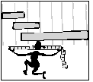
MATEMÀTIQUES MESURES
Nom: _____________________ Data: ______________
Instruments i unitats de mesura
1.- Mesura amb el regle els objectes següents de la classe:

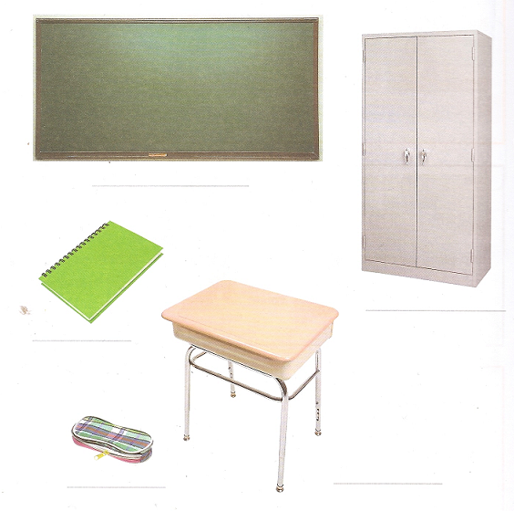

- Quina unitat de mesura has fet servir? ________________________________ .
- Totes les mesures són exactes? _____________________________________ .
- Ara encercla els objectes que mesuren menys d’un metre.

2.- Mesura la llargada de la classe. Feu dos grups i mesureu-ho primer en passes i després en metres.
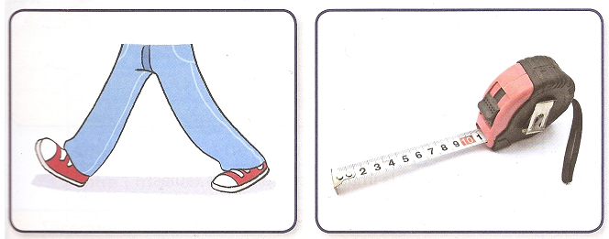
Quantes passes mesura? ___________ Quants metres mesura? ____________
- Als dos grups us ha sortit el mateix nombre de passes? ___________________
- I el mateix nombre de metres? _______________________________________
Fixa’t què passa. Per què creus que passa això? ___________________________
__________________________________________________________________
- Quant creus que mesura la teva passa, menys d’un metre, un metre o més d’un
metre? __________________________________________________________
3.- Com faràs per mesurar la distància que hi ha des de casa teva fins a l’escola?
Pots fer-ho amb passes o fixant-te en el comptaquilòmetres del cotxe? __________
__________________________________________________________________

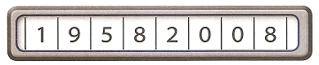

De casa meva a l’escola hi ha __________________________________________

